ОНЛАЙН-МАГАЗИН МУЖСКОЙ ОДЕЖДЫ MR PORTER ВМЕСТЕ С МАРКОЙ ZENITH И КОМПАНИЕЙ ПО ПРОИЗВОДСТВУ ЧАСОВ НА ЗАКАЗ BAMFORD WATCH DEPARTMENT ОБЪЕДИНИЛИСЬ С ЦЕЛЬЮ СОЗДАНИЯ ОГРАНИЧЕННОЙ СЕРИИ ЧАСОВ, ПРЕЗЕНТАЦИЯ КОТОРОЙ НАМЕЧЕНА НА НОЯБРЬ

ОКТЯБРЬ 2018 ГОДА (СЕТЬ ИНТЕРНЕТ) – титулованный ритейлер мужской одежды MR PORTER рад сообщить о своем сотрудничестве с швейцарским производителем часов класса «люкс» Zenith и британским кастомизатором часов Bamford Watch Department с целью создания 25 экземпляров ограниченной серии часов, которая поступит в продажу 15 ноября 2018 года.

Г-н Джордж Бамфорд и коллектив дизайнеров созданной им компании совместно с брендом Zenith приняли участие в разработке дизайна новых часов, полностью спроектированных и изготовленных на Мануфактуре Zenith. Совместный дизайн модели часов стал первым подобным опытом для каждого из трех участников проекта.

В основе новой модели – часы Zenith Heritage 146, дополненные характерными ключевыми элементами дизайна изделий этого бренда. Обращают на себя внимание такие узнаваемые черты стиля, как тахиметрическая шкала в духе модели 1971 El Primero, красная секундная стрелка, линии корпуса как у винтажных хронографов, а также центрально расположенные кольца дополнительных циферблатов, напоминающие старые счетчики-регистраторы и сигнализаторы с датчиком движения компании Zenith.

Уникальный циферблат «Solar Blue» заключен в корпус из нержавеющей стали диаметром 38 мм, модель дополнена ремешком Alcantara цвета морской волны с белой отстрочкой в тон часовых отметок на циферблате. Объединив эти дизайнерские находки, Zenith, Bamford Watch Department и MR PORTER создали современную модель, одновременно узнаваемую и совершенно новую.

Каждая модель ограниченной серии имеет скелетонированную заднюю крышку корпуса с индивидуальным номером от 1-го до 25-ти.

«Онлайн-магазин MR PORTER впервые сотрудничал с компаниями Zenith и Bamford Watch Department. Мы очень взволнованы получившимся результатом. Подход бренда Zenith к современному часовому производству вместе с представлениями Джорджа Бамфорда о тенденциях персонализации позволили нам создать уникальную модель, которую, без сомнения, оценят наши клиенты и читатели. Экскурс в рамках проекта в историческое наследие бренда Zenith в поисках прототипа новой модели продемонстрировал оригинальность и богатые традиции часового производства, что, без сомнения, поможет новой модели занять достойное место в часовой индустрии на долгие годы.»
Гн. Тоби Бейтман, генеральный директор, MR PORTER
«Заключенное в прошлом году партнерское соглашение с кастомизатором часов Bamford Watch Department (BWD) открыло для нас широкий диапазон творческих возможностей, новые часы впервые изготовлены на нашей Мануфактуре по проекту BWD. В 2015 году бренд Zenith стал первой швейцарской часовой компанией класса «люкс», изделия которой представлены на сайте всемирно известного ритейлера MR PORTER.COM, не нуждающегося в представлении. Результат трехстороннего сотрудничества не оставит равнодушным тех представителей сильного пола по всему миру, кто знает толк в стиле.»
Г-н Жюльен Торнар, генеральный директор, Zenith

«С момента заключения в июне прошлого года соглашения, по которому наша компания становилась официальным кастомизатором часов бренда Zenith, я не переставал искать возможности сотрудничества с сайтом MR PORTER. Я невероятно горд тем результатом, который дало наше трехстороннее сотрудничество. Признаюсь, работа с такими брендами доставила нам невероятное удовольствие. Инженеры компании Zenith поразили меня техникой создания удивительно красивого синего цвета циферблата и умением проводить исторические параллели в дизайне, что сделало модель по-настоящему особенной.»
Г-н Джордж Бамфорд, основатель, Bamford Watch Department

Цены
€7,100 EUR / £6,100 GBP / $7,500 USD

Подписаться и зарегистрироваться на сайте MR PORTER можно по ссылке

За более подробной информацией обращайтесь:
Mr Mark Blundell | mark.blundell@mrporter.com | +44 (0)20 3471 5491

О MR PORTER
Работающий с февраля 2011 года, сайт MR PORTER – это отмеченный наградами международный ритейлер и эксперт мужской моды, предлагающий товары ведущих брендов мужской одежды и аксессуаров, включая собственные марки Mr P. и Kingsman. Обзор событий в мире мужской моды и экспертные оценки редакторов сайта MR PORTER регулярно появляются в еженедельном платном онлайн-журнале The Journal, выходящей раз в два месяца газете The MR PORTER Post и новостном онлайн-портале The Daily. Сайт MR PORTER осуществляет доставку в более чем 170 стран мира, включая экспресс-доставку в день покупки для клиентов из Нью-Йорка и Лондона. Быстро и удобно оформить заказ можно с мобильного телефона, планшета или стационарного компьютера, а если товар не подошел, его легко вернуть. 365 дней в году, круглосуточно 7 дней в неделю для клиентов сайта работает многоязычная служба поддержки, а также предоставляются услуги личных байеров.
mrporter.com
Instagram: @mrporterlive / Facebook: mrporterlive / Wechat: MRPORTERLIVE

О марке Zenith
С 1865 года Zenith раздвигает границы совершенства, точности и инноваций, руководствуясь аутентичностью, смелостью и страстью. Вскоре после основания в городе Ле-Локле предприимчивым часовым мастером Жоржем Фавром-Жако марка Zenith приобрела известность благодаря точности хода своих хронометров, которые всего за полтора века существования принесли ей 2 333 победы на конкурсах, и это абсолютный рекорд. Начиная со знаменитого калибра 1969 года El Primero, обеспечивающего возможность замера коротких временных отрезков с точностью до 1/10 секунды, к разработкам мануфактуры относится уже более 600 разновидностей часовых механизмов. Специалисты марки Zenith беспрестанно открывают новые волнующие перспективы в искусстве измерения времени, среди которых точность до 1/100 секунды у калибра Defy El Primero 21 или совершенно новый уровень для механических моделей, который демонстрируют самые точные в мире часы XXI века Defy Lab. Сочетая богатые традиции с новейшими разработками, динамичностью и передовым мышлением, марка Zenith создает будущее швейцарской часовой индустрии.
zenith-watches.com

О Bamford Watch Department
Как первая в мире компания, занимающаяся персонализацией стальных спортивных часов, BWD имеет в часовой индустрии репутацию новатора с богатой творческой фантазией и оригинальным подходом к дизайну, считаясь законодателем кастомизации часов класса «люкс» в течение последних 14 лет. BWD – первая британская компания, занимающаяся персонализацией, которая официально признана швейцарскими часовыми марками. Точная механика, уникальные техники персонализации и богатые традиции открывают специалистам компании практически безграничные возможности для творчества. Вверяя своим клиентам бразды правления, компания BWD предлагает широкий ассортимент готовых дизайнов и специальные серии часов, а также несколько онлайн-инструментов по созданию часов мечты.
bamfordwatchdepartment.com

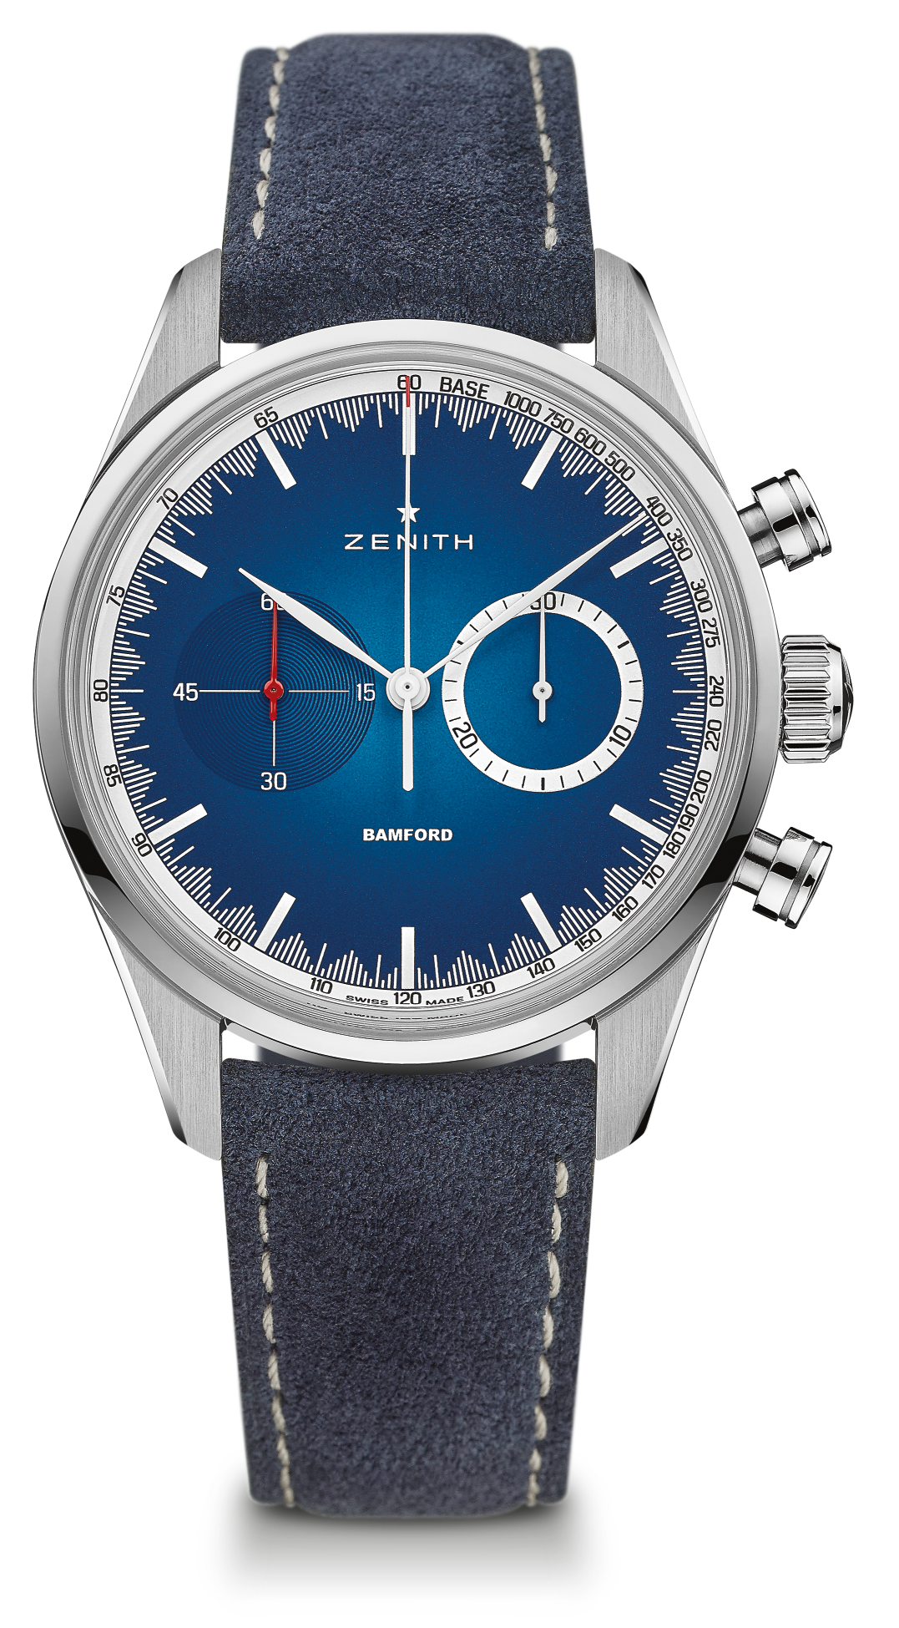
CHRONOMASTER EL PRIMERO – 38 MM - MR. PORTER
ОГРАНИЧЕННАЯ СЕРИЯ, 25 ЭКЗЕМПЛЯРОВ
ТЕХНИЧЕСКИЕ ХАРАКТЕРИСТИКИ

Артикул: 03.2152.4069/57.C814

КЛЮЧЕВЫЕ МОМЕНТЫ
Автоматический хронограф El Primero с колонным колесом
При участии Mr. Porter и Bamford Watch Department
Эксклюзивно на Mr. Porter
Ограниченная серия, 25 экземпляров

ЧАСОВОЙ МЕХАНИЗМ
Часовой механизм: El Primero 4069, автоматический подзавод
Калибр: 13 ¼‘‘‘ (диаметр: 30 мм)
Толщина часового механизма: 6,6 мм
Количество деталей: 254
Количество камней: 35
Частота колебаний: 36 000 полуколебаний в час (5 Гц)
Запас хода: мин. 50 часов
Отделка: ротор автоподзавода с отделкой «Côtes de Genève»

ФУНКЦИИ
Центральные часовая и минутная стрелки
Малая секундная стрелка на отметке «9 часов»
Хронограф:
- Центральная стрелка хронографа
- 30-минутный счетчик на отметке «3 часа»
Тахиметрическая шкала

КОРПУС, ЦИФЕРБЛАТ И СТРЕЛКИ
Диаметр: 38 мм
Диаметр циферблата: 33,1 мм
Толщина: 12,45 мм
Стекло: выпуклое сапфировое стекло с двусторонним антибликовым покрытием
Задняя крышка: специально созданная для данной серии задняя крышка корпуса с гравировкой
Материал: Сталь
Водонепроницаемость: 10 атм
Циферблат: Solar blue
Часовые отметки: напечатанные на циферблате
Стрелки: специально созданный для данной серии комплект белых и красных стрелок

РЕМЕШКИ И ЗАСТЕЖКИ
Ремешок: синий ремешок Alcantara
Застежка: классическая застежка из стали

